Тема 18 Органный пункт.

Органный пункт или педаль – это выдержанный или повторяемый в одном голосе (басу) или нескольких нижних голосах звук, на фоне которого происходит свободное гармоническое развитие. Истоки органного пункта – это выдержанный бас органа, выдержанные звуки у инструментов типа волынки. Органный пункт может быть взят на любом звуке лада. Однако в музыкальной практике наибольшее распространение получил органный пункт на тонике (Т) и доминанте (D).
Органный пункт различается по местонахождению в произведении. Различают:
- Начальный и заключительный органные пункты, обычно на Т. Назначение тонического органного пункта - содействовать утверждению тонической устойчивости. Иногда встречаются пьесы, построенные целиком на тоническом органном пункте. Прообразом этому послужил танец Мюзет (французское название волынки). Он представляет собой подражание игре на волынке, особенностью которого является постоянное звучание одного или двух звуков в басу.
- Органный пункт на D предшествует наступлению нового раздела или темы, где желательно концентрировать неустойчивость. Называется D предыкт, напр. перед кодой или в конце разработки перед репризой.
Бывает двойной органный пункт, часто это выдержанная или повторяющаяся квинта на Т и D:
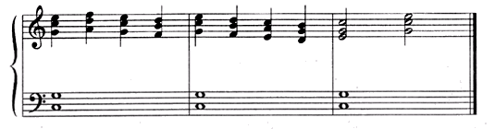
Органный пункт используется как выдержанный или повторяющийся звук:

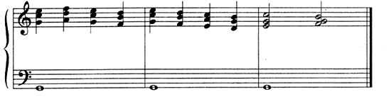
Органный пункт может быть представлен в различной ритмической фигурации посредством повторения звука в том или ином ритме, в виде тремоло или октавных скачков:

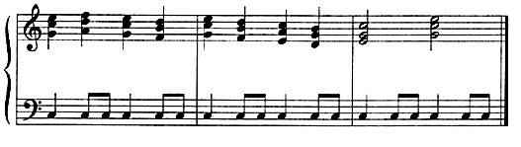
Органный пункт может быть представлен мелодической фигурацией:

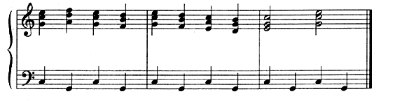
Для органного пункта характерно начало на сильной и окончание на слабой доле, в момент функционального совпадения голосов. Голосоведение обычно плавное. Гармония в верхних голосах лишается своей самостоятельности, аккорды могут освобождаться от функциональной зависимости, на первый план выступает мелодическая связь. Отсюда возникает возможность необычных последований аккордов.
Иногда один или два звука выдерживаются в верхних голосах, они играют выразительное или колористическое значение. В симфонической музыке они называются оркестровая педаль.

